Aufgabe 5: Absatzformatierung 1


In der Textgestaltung beschreibt ein Absatz einen aus einem oder mehreren Sätzen bestehenden Abschnitt eines fortlaufenden Textes. In einem Absatz hat der geschriebene Text meist einen eigenen Sinnzusammenhang (daher auch Sinnabschnittgenannt) oder auch ein eignes kleines Thema. I.d.R. werden Absätze einheitlich formatiert. In Word gibt es unterschiedliche Möglichkeiten einen Absatz zu formatieren, z.B. die Ausrichtung, den Zeilenabstand oder die Umrahmung. Weitere Einstellungsmöglichkeiten wie bspw. die Einzüge finden sich in einem Untermenü.

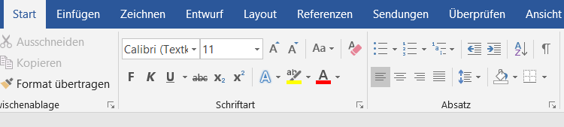


- Erfassen Sie folgenden Text in der Schriftart Courier New 12 pt nach folgendem Aussehen:

Baum
Baum Baum
Ast Ast Ast Ast Ast
Ast Ast Ast Ast Ast Ast
Last Last Last Last Last Last
Knast Knast Knast Knast
Baum Ast Last Knast
Stammbaum
Stammbaum
Stammbaum
Baumstamm
Baumstamm

- Speichern Sie den veränderten Text in Ihrem Lösungsordner unter dem Namen 05_Loesung_Absatzformatierung_1 ab.
- Kopieren Sie den obigen Text und fügen Sie diesen zweimal ein.
- Gestalten Sie die drei Texte nach folgenden Angaben
Schriftgröße: Arial, 25 pt (1. und 2. Text)
Absatzausrichtung: 1. Text zentriert, 2. Text linksbündig, 3. Text rechtsbündig
Absatzabstand: nach 3 pt (alle drei Texte)
- Den dritten Text verändern Sie nun so, dass alle drei Texte auf eine Seite passen.
- Fügen Sie eine dreispaltige Kopfzeile ein. Tragen Sie in die Spalten (v.l.n.r.) Ihre Klasse, Ihren Namen sowie das aktuelle Datum ein.
- Fügen Sie eine einspaltige Fußzeile ein, in der Sie „Absatzformatierung 1“ eintragen.
- Speichern Sie die Datei erneut ab.

